多功能机器操作终端
贝加莱推出适用于摇臂安装的超薄型Power Panel
贝加莱现在可以提供用于摇臂安装的Power Panel操作面板。紧凑的操作终端具有全面的IP67防护等级，非常适合在机器上使用。这些设备采用宽屏格式，具有五种不同尺寸，从5.0"至21.5"。借助嵌入式浏览器，Power Panel T50 Field HMI终端非常适合通过mapp View显示基于Web的HMI应用程序。

根据显示屏的尺寸不同，这些设备的深度为16.5或26 mm，且针对摇臂安装而设计，可轻松旋转至操作员的首选位置。Power Panel也可以安装在VESA安装单元上。FT50终端具有以太网供电（PoE）连接，这意味着，仅需一根电缆即可提供电源和网络通信。
易于操作
Power Panel易于配置，为高端机器设计锦上添花。多点触控技术可以集成常用的手势，如滑动和缩放，以便获得直观、清晰的用户引导。即使在戴着较厚的皮手套进行操作的情况下，投射电容式触摸屏也能做出准确而可靠地响应。
随时随地获得所需信息
由于Power Panel FT50运行基于Web的mapp View HMI应用程序，因此操作员可以随时随地访问所需信息。mapp View允许自动化工程师创建易于使用的HMI解决方案，且无需具备任何HTML5、CSS或JavaScript编程背景。只需要点击几下，他们就可以设置诸如双手确认关键操作等功能。

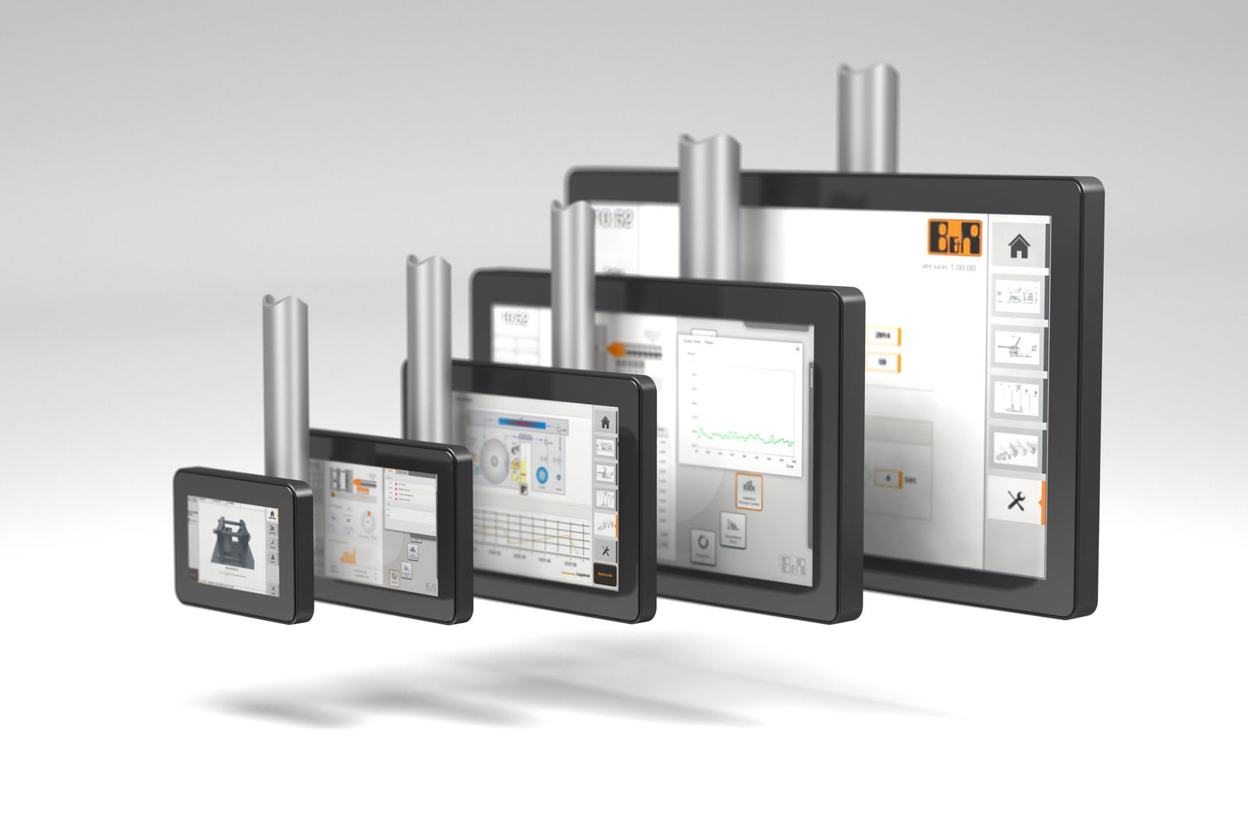
这些超薄型宽屏设备具有五种不同尺寸，从5.0"至21.5"。

关于贝加莱
贝加莱是一家总部位于奥地利并在全球拥有分公司的创新型自动化企业。2017年7月，贝加莱成为ABB集团的机械自动化事业部。作为工业自动化领域的全球领导者，贝加莱将前沿技术与领先工程相结合，为几乎每个行业的客户提供面向机器与工厂自动化、运动控制、HMI和集成安全技术的完整解决方案。借助于OPC UA、POWERLINK、openSAFETY等工业物联网通信标准，以及强大的Automation Studio软件开发平台，贝加莱不断重新定义自动化工程的未来。受简化流程和超出客户预期的承诺驱动，贝加莱始终保持创新精神并处于工业自动化领域的前沿。
获取更多信息，请访问www.br-automation.com。

